ICS 83 140 99
CCS Y28
QB
中华人民共和国轻工行业标准
QB/T XXXXX—XXXX

高分子合金电缆桥架
Macromolecule alloy cable tray
征求意见稿
在提交反馈意见时，请将您知道的相关专利连同支持性文件一并附上。

XXXX-XX-XX发布
XXXX-XX-XX实施
中华人民共和国工业和信息化部 发布

前 言
本文件按照GB/T1.1-2020《标准化工作导则 第1部分：标准化文件的结构和起草规则》的规定起草。
本文件由中国轻工业联合会提出。
本文件由全国塑料制品标准化技术委员会（SAC/TC48）归口。
本文件起草单位：长虹塑料集团英派瑞塑料股份有限公司、浙江瑶泰电气有限公司、德力西集团有限公司、江苏海纬集团有限公司、镇江昌达电气有限公司。
本文件主要起草人：郑元和、毛维琴、潘逸龙、杨瀚钦、郑克、王振球、张跃进、郭力嘉。
本文件为首次发布。

高分子合金电缆桥架
- 范围
本文件规定了高分子合金电缆桥架（以下简称桥架）的术语和定义，分类与结构、命名与标记、要求、试验方法、检验规则及标志、包装、运输和贮存。
本文件适用于以PVC、ABS等热塑性树脂为主要原材料，经挤出成型的桥架。主要用于工业与民用建筑室内外，高低压输配电工程用桥架，使用地点的海拔不超过5000m。
- 规范性引用文件
下列文件的内容通过文中的规范性引用而构成本文件必不可少的条款。其中，注日期的引用文件，仅该日期对应的版本适用于本文件；不注日期的引用文件，其最新版本（包括所有的修改单）适用于本文件。
GB/T 1033.1 塑料 非泡沫塑料密度的测定 第1部分：浸渍法、液体比重瓶法和滴定法
GB/T 1034-2008 塑料 吸水性的测定
GB/T 1040.1 塑料 拉伸性能的测定 第1部分：总则
GB/T 1040.2 塑料 拉伸性能的测定 第2部分：模塑和挤塑塑料的试验条件
GB/T 1408.1 绝缘材料电气强度试验方法 第1部分：工频下试验
GB/T 1634.2 塑料负荷变形温度的测定 第2部分：塑料、硬橡胶和长纤维增强负荷材料
GB/T 2406.2 塑料用氧指数法测定燃烧行为
GB/T 2423.24 环境试验 第2部分：试验方法 试验Sa：模拟地面上的太阳辐射及其试验导则

GB/T 2423.55电工电子产品环境试验 第2部分：试验方法 试验Eh：锤击试验
GB/T 2828.1 计数抽样检验程序 第1部分：按接收质量限(AQL)检索的逐批检验抽样计划GB/T 2918 塑料试样状态调节和试验的标准环境
GB/T 8624-2012 建筑材料及制品燃烧性能分级
GB/T 8627 建筑材料燃烧或分解的烟密试验方法
GB/T 9341 塑料 弯曲性能的测定
GB/T 11547-2008塑料 耐液体化学试剂性能的测定
GB/T 21762-2008 电缆管理 电缆托盘系统和电缆梯架系统
T/CECS31-2017 钢制电缆桥架工程技术规程
- 术语和定义
下列定义适用于本文件
3.1
高分子合金电缆桥架 macromolecule alloy cable tray
采用PVC、ABS等多种高分子树脂及精细化工助剂经混料、塑化、挤出或注塑定型、切割、组合
等多道工序加工而成，用以承载电缆的结构，由主体、附件和支（吊）架组成，主体部分包括槽盒（槽式）、梯架（梯式）、托盘（托盘式）。
3.2
托盘tray
由底板和侧板组成，用于直接橙托绝缘导线、电缆、软电线等荷重的刚性槽形部件。
3.3
槽盒trunking
带有盖板的托盘。
3.4
梯架ladder
由侧板与若干根横档构成，用于直接橙托绝缘导线、电缆、软电线等荷重的刚性梯形部件。
- 分类及结构、命名与标记
4.1 分类与结构
桥架产品按其结构可分为:无孔槽盒（C1），有孔槽盒（C2），无孔托盘（P1），有孔托盘（P2），梯架（T）； 弯通代号见表1：
表1 弯通代号
名称 | 代号 | 名称 | 代号
直线段 | 01A | 垂直右下弯 | 03D
水平弯通 | 02A | 垂直右下弯 | 02E
水平三通 | 03A | 下边垂直三通 | 03E
水平四通 | 04A | 垂直左上弯 | 02F
垂直上弯通 | 02B | 上角垂直三通（左） | 30F-L
上垂直三通 | 03B | 上角垂直三通（右） | 03F-R
上垂直四通 | 04B | 垂直右上弯 | 02G
垂直下弯通 | 02C | 下角垂直三通（左） | 03G-L
下垂直三通 | 03C | 下角垂直三通（右） | 03G-R
下垂直四通 | 04C | 凹弯通 | 02I
垂直左下弯 | 02D | 凸弯通 | 02O
4.2 型号标记
桥架产品的型号标记如下：

GH — 囗—囗—囗×囗

规格 宽度×高度(mm)
结构代号，
高分子合金电缆桥架代号
例：普通型无孔槽式桥架直线段，宽度200mm，高度100mm。型号表示为：GH-C1-01A-200×100
- 要求

5.1 外观
产品内外壁应平整、无气泡、无明显杂质及损伤电线电缆的锐利部位，壁厚应均匀－致。颜色－般为灰色，其它颜色可由供需协商。

5.2 尺寸及偏差
桥架尺寸及偏差应符合表2规定，典型桥架尺寸见图1。
表2 尺寸及偏差
单位为毫米
序号 | 项目 | 尺寸 | 偏差
1 | 长度（L） | L≤2000 | ±3.0
 |  | 2000＜L≤6000 | ±4.0
2 | 宽度（B） | B≤120 | ±0.8
 |  | 120＜B≤400 | ±1.2
 |  | 400＜B≤1000 | ±2.0
3 | 高度（H） | H=50 | ±0.8
 |  | H=100 | ±1.2
 |  | H=150 | ±2.0
 |  | H=200 | ±3.0
4 | 厚度（T） | T≤6 | ±0.3

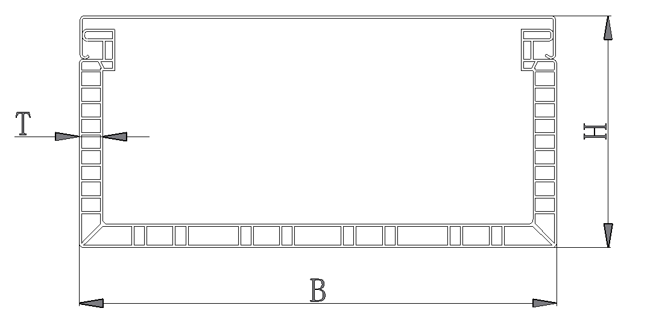
L-长度 B-宽度 H-高度 T-壁厚
图1 典型桥架尺寸

5.3 物理力学性能
物理力学性能应符合表3的规定。
表3物理力学性能
项目 |  | 指标
密度 kg/m³ |  | 1.2～1.6
负荷变形温度/℃ |  | ≥70
拉伸强度/ MPa |  | ≥35
拉伸断裂应变/% |  | ≥16
弯曲强度/ MPa |  | ≥35
抗冲击性能/J |  | ≥10
吸水性/% |  | ≤0.5
耐腐蚀性 |  | 外观无明显变化
耐老化性能 | 冲击强度保留率/% | ≥60

5.4 燃烧性能
燃烧性能应符合表4的规定。
表4 燃烧性能
项 目 | 指 标
氧指数/% | ≥45
烟密度/% | ≤75
燃烧等级/级 | B1

5.5 电气性能
电气性能应符合表5的规定。
表5 电气性能
项 目 | 指 标
电气强度 | 无击穿、无闪络
表面电阻率/Ω | ≥300

5.6安全工作载荷
桥架的常用规格及安全工作载荷等级应符合表3的规定，桥架在承受安全工作载荷时的相对挠度应不大于1/200。当支架、吊架的跨距大于1000mm时，安全工作载荷值可由制造商另行提供。
表6 安全工作载荷
桥架宽度（mm） | 安全工作载荷等级 | 载荷（N/m）
60-200 | A | 650
250-400 | B | 1800
450-600 | C | 2600
800-1000 | D | 3250
- 试验方法

6.1 试样状态调节和试验环境
按GB/T 2918的标准环境23/50和等级2进行调节，调节时间不少于4 h，并在此条件下进行试验。
6.2 外观
在自然光线下目测。

6.3 尺寸及偏差
用分度值为1mm的量具测量。

6.4 密度
按GB/T 1033.1 规定进行，采用方法A：浸渍法。

6.5 负荷变形温度
按GB/T1634.2规定进行，采用A法，试验最大弯曲应力为1.8MPa。

6.6 拉伸强度和拉伸断裂应变
按GB/T 1040.1和GB/T 1040.2的规定进行，采用IB哑铃型试样，标距为50mm，试验速度为50mm/min。

6.7 弯曲强度
按照GB/T 9341规定进行，试样跨距：80mm,试验速度：2mm/min。

6.8 抗冲击性能

按GB/T 2423.55中第4章Eha摆锤法规定执行，桥架的托盘、梯架在承受10J的冲击试验后，试样无裂痕和变形。

6.9 吸水性
按GB/T1034的规定进行，将试样浸入23℃蒸馏水中，浸泡时间24h，测定试样开始试验时与吸水后的质量差异，用质量差异对于初始质量的百分率表示。
6.10 耐腐蚀性
按GB/T 11547-2008规定进行，试验液为75%的硫酸和10%的氯化钠，温度23±2 ℃，浸泡时间24h。在规定的温度和规定的时间条件下，将试样完全浸泡在测试液体中。在浸泡前后，分别对试样的性能进行测定，

6.11 老化性能
按GB/T2423.24-2013中的程序C进行试验。通过模拟紫外线的人工光源对试样进行持续照射，测得拉伸强度保留率和断裂伸长率保留率。以保证在户外阳光曝晒下产品依旧保证正常的工作状态和材料性能。循环模式：持续光照，102分钟干燥，18分钟喷淋；测试时间360小时。
6.12 氧指数
按GB/T 2406.2的规定执行。
6.13 烟密度
按GB/T 8627的规定进行，试样尺寸：25.4mm×25.4mm×6.2mm;点火时间：30s
6.14 燃烧等级
按GB/T 8624的规定进行，将试样放置在特制的燃烧炉内，持续燃烧。在试验中通过对测试炉内温升、试样的损失率、火焰持续燃烧时间等参数进行判定分级。
6.15 电气强度
按GB/T 1408.1的规定进行，电压为5000AC，持续时间为60s，试样在承受5000V通电1min，工频交流电压试验时，无击穿，无闪络现象。
6.16 表面电阻率
按 GB/T21762 中11.2的规定进行，在试样上施加（500±10）V直流电压，持续1min，测表面电阻率。
6.17 安全工作载荷
按T/CECS31-2017中的附录B规定，将试样放置在简支架上，试验支架跨距采用计算跨度，允许偏差±30mm，试验载荷按标准规定均匀放置在试样内部，至少分10次加载。加载完毕后测量试样挠度值。试验过程中相对挠度值不得大于试样跨距的1/200，试样不应出现翻边或侧边出现“塑性曲屈-皱折”现象。在试样上加载1.5倍的安全工作载荷，卸载后试样不应出现永久变形。
- 检验规则

7.1 组批
同一配方、同一工艺条件连续生产的的同一规格产品为一批，最大批量不超过50吨，如果连续生产一周，产量不足50吨，以一周产量为一批。

7.2 抽样

7.2.1 外观、尺寸及偏差
按GB/T 2828.1规定的正常检查－次抽样方案，采用－般检查水平I，接收质量限AQL=6.5，见表7。每件为一个样本单位。
表7 抽样方案 单位为件
批量 | 样本量 | 接受数Ac | 拒收数Re
≤150 | 5 | 1 | 2
151～280 | 8 | 2 | 3
2811～500 | 8 | 3 | 4
501～1 200 | 13 | 5 | 6
1 201～3 200 | 50 | 7 | 8
3 201～10 000 | 80 | 10 | 11
7.2.2 5.3、5.4、5.5、5.6从7.2.1检验合格的产品中，每批随机抽足够的样本进行试验。
7.3 出厂检验
出厂检验项目为第5章中的5.1、 5.2和5.3中的密度项目。

7.4 型式检验
型式检验为第5章的全部项目。有下列情况之一时应进行型式检验：
a)新产品或老产品转厂生产的试制定型鉴定时；
b)正常生产后，材料和配方、生产工艺有较大改变，可能影响产品性能时；
c)正常生产后，每年进行一次检验；
d)产品停产6个月后，再恢复生产时。

7.5 判定规则

7.5.1 外观和尺寸及偏差按表7进行判定。

7.5.2 5.3、5.4、5.5和5.6的检验结果中如有不合格项，则应从该批中抽取双倍试样，对不合格项进行复验，仍有不合格项，则该批产品为不合格。
- 标志、包装、运输、贮存

8.1 标志
桥架在1.5m长处应标明：生产厂名、商标、型号、规格、产品标准号。
产品应有合格证，外包装至少应有：产品名称、规格、重量、商标、出厂时间等标志。

8.2 包装

产品应用塑料薄膜包装，捆扎牢固，部件用纸盒或塑料袋包装，配备使用说明书。

8.3 运输
运输时应小心轻放，防止机械碰撞和日晒雨淋。

8.4 贮存

产品应贮存在清洁、干燥、通风的库房内，离热源最少1米，堆垛高度不应超过1.5米，避免阳光直射。贮存期从生产日期起不宜超过12个月。超过贮存期的产品按照本文件检验合格后仍可使用。

________________________________

